V Liberci 21. října 2024

Tisková zpráva

Nepříznivá situace ve výskytu virové hepatitidy A

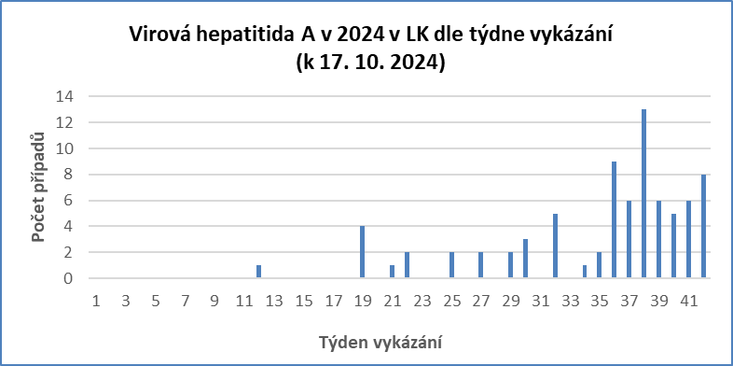Od 2. 5. do 17. 10. 2024 evidujeme **44** potvrzených případů v okrese Jablonec nad Nisou. Jedná se zejména o ohniska ve městech Desná, Tanvald a Jablonec nad Nisou. V samotném městě Liberec pak pouze od září evidujeme **33** případů zejména u dospělých.

*„První případ na Jablonecku byl zjištěn v Desné v souvislosti s návštěvou příbuzných  
 ze Slovenska. Onemocnění se v počátku šířilo zejména kontaktem s nemocnými v rodinách s nižším hygienickým standardem. Nyní řešíme i případy bez souvislosti ve standardní populaci,“* popisuje MUDr. Monika Hausenblasová, ředitelka odboru protiepidemického. *„V případě ohniska ve městě Liberec jsme na počátku řešili případy bez souvislosti u dospělých lidí bez cestovatelské anamnézy. V prvních zářijových týdnech bylo hlášeno i několik případů onemocnění denně. V rámci inkubační doby v rodinách následně často onemocněli rodinní příslušníci. Zdroj nákazy nebo společné vehikulum se nám zatím nepodařilo objasnit. K nákaze mohlo dojít  
po konzumaci nějaké kontaminované potraviny, např. v Maďarsku byl virus VHA prokázán v mražených bobulovinách. Na dalším šíření nákazy se pak může podílet přenos přes kontaminované předměty. Virus virové hepatitidy A je totiž velmi stabilní vůči vlivům zevního prostředí a na různých površích za určitých podmínek může přežívat dlouhou dobu, v mražených potravinách týdny až měsíce.“*

**Virus virové hepatitidy A se vylučuje stolicí. K nákaze může dojít** přímo od osoby k osobě, ale i nepřímo, **znečištěnou (kontaminovanou) vodou nebo potravinami a znečištěnými předměty**. V případě vody se nejedná pouze o její pití, ale rizikové jsou např. i saláty, ovoce nebo jiné tepelně nezpracované potraviny, které byly znečištěnou vodou před jídlem omyty, nebo kostky ledu připravené ze závadné vody. Přenos **krví** je vzácný (zaznamenán byl např. u uživatelů drog). K nákaze tedy může dále dojít konzumací kontaminovaných potravin, či v důsledku špatné hygieny rukou mj. po použití hromadné dopravy či návštěvy nákupního centra (madla nákupních vozíků, madla MHD, apod).

**V rámci opatření proti vzniku a šíření onemocnění virové hepatitidy A (VHA) se v tzv. ohnisku nákazy, což je prostředí, ve kterém se nemocný pohyboval 14 dní před prvními příznaky onemocnění (rodina, předškolní a školní zařízení, ubytovny a internáty apod.), je osobám vnímavým k nákaze doporučeno postexpoziční očkování. Toto by se mělo provést do 14 dnů od posledního kontaktu s nemocným. Vakcíny pro tyto osoby KHS objednává přes Ministerstvo zdravotnictví. Vakcíny jsou pak dodávány do ordinací praktických lékařů pro děti a dorost a všeobecným praktickým lékařům. Celkem bylo již aplikováno 93 dávek pro dospělé, 93 pro děti do 17 let a 2 pro děti nad 17 let.**

**Nákaza se vyskytla a protiepidemická opatření byla nařízena v 5 základních školách a v 1 mateřské škole, v jenom zařízení bylo onemocnění VHA prokázáno opakovaně. V rámci protiepidemických opatření bylo vydáno 318 rozhodnutí fyzickým osobám a 7 rozhodnutí školským zařízením.**

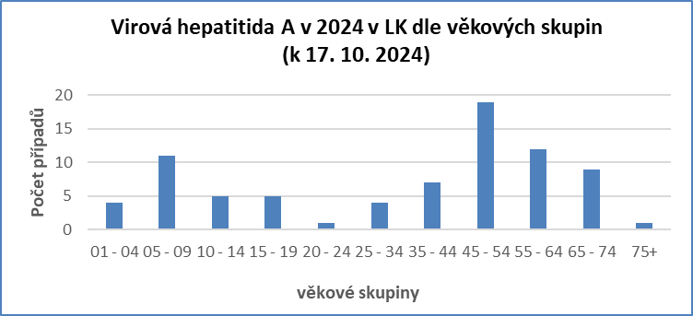**Nejjednodušší a spolehlivou ochranou proti onemocnění je očkování, o kterém se často mluví hlavně v souvislosti s cestami  
do zahraničí. Epidemické výskyty se v různých intervalech objevují však i ČR. Vakcína proti VHA patří k těm, které jsou prověřené desetiletími používání, je dobře snášená a   
při kompletní vakcinaci 2 dávkami zajistí velmi dlouhou často až celoživotní ochranu.**

**„Nespornou výhodou očkování je tedy to, že očkovaná osoba neonemocní, a také se nemusí podrobit lékařskému dohledu. Ten spočívá v tom, že osoby v rizikovém kontaktu s nemocným, kterým se neprokáže imunita proti virové hepatitidě A, musí docházet k pravidelným** prohlídkám v předepsaných intervalech, a to za 30 a 50 dní, spojených s odběry a vyšetřováním krve a zjišťováním klinických příznaků onemocnění po inkubační dobu v délce 50 dní,“ vysvětluje Hausenblasová. „Tyto osoby se také nesmí účastnit hromadných akcí, při kterých se vyžaduje bezinfekčnost účastníků, jako jsou dětské letní tábory, školy v přírodě, ozdravovny, lázně či brigády, nesmí navštěvovat veřejné bazény a sauny, jsou vyloučeny z dárcovství krve a jiného biologického materiálu. Kromě omezení zájmových aktivit toto omezení může vážně ohrozit výkon zaměstnání. Osoby pracující v činnostech epidemiologicky závažných, při kterých přicházejí do kontaktu s potravinami, mají uloženou povinnost zdržet se veškerých činností ve stravovací službě, při kterých se manipuluje se surovinami, polotovary, potravinami, které se dále tepelně neupravují, dále činností spojených s výrobou potravin a manipulací s nebalenými potravinami, které se dále tepelně neupravují. Dále mají povinnost se zdržet činností při výrobě kosmetických prostředků a při provozování úpraven vody a vodovodů.“

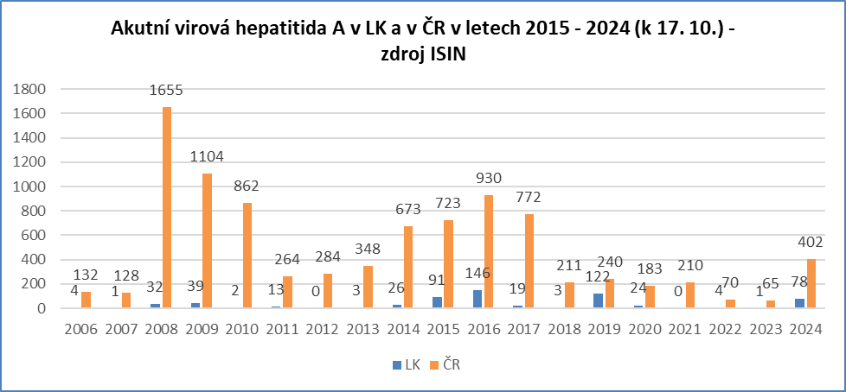

Zuzana Balašová

tisková mluvčí KHS LK